Еврейский музей и центр толерантности при поддержке банка ВТБ и Благотворительного фонда «САФМАР» представляют выставку «Эффект времени: влияние русского авангарда на современную моду»
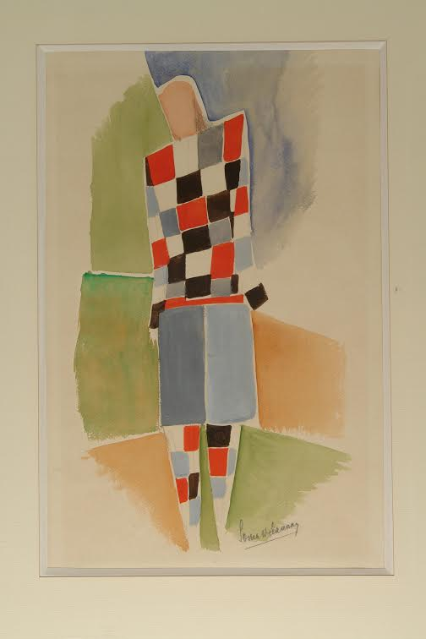
30 июня - 4 сентября 2016
Выставка исследует долгую историю взаимодействия отечественной и западной культур, сопоставляя наследие русского авангарда с коллекциями ведущих домов моды. Визуальные параллели между работами классиков искусства начала ХХ века с современными костюмами ready-to-wear не только обнаруживают влияние радикального художественного течения на массовую культуру, но также помогают проследить новейшую историю костюма с характерным для нее заимствованием культурных кодов разных эпох.
Еще со времен Ренессанса мода имела в своем распоряжении сложную систему цитат и метафор, позволяющую буквально прочесть костюм, наделенный значением текста. Однако, в ХХ веке костюм больше стремится к чистой визуальности, все чаще прибегая к изобразительному искусству как к основному источнику вдохновения. Начиная с 1960х, дизайнеры увлеклись графической простотой работ авангардистов, заимствуя характерные, прежде всего, для художников четкие геометрические и абстрактные формы, плоскостные композиции и отсутствие прямой линейной перспективы. Можно сказать, что влияние изобразительного искусства на моду с этого времени достигло своего максимума - многие работы современных кутюрье сегодня напоминают трехмерные полотна, скульптуры, более наделенными ценностью артефакта.
На протяжении веков изобразительное искусство служило одним из инструментов изучения истории костюма. Наследие живописи и графики, а позже - фотографии, дает нам представление об эволюции парадного, военного, рабочего и других костюмов разных эпох. Выставка «Эффект времени» наоборот обращается к истории искусства через работы ведущих домов моды, которые используют схожие с произведениями русских авангардистов цветовые и композиционные решения, часто прибегая к заимствованию узнаваемых форм, деталей декора и орнаментов.
Выставка объединит вместе более 100 экспонатов - костюмов ready-to-wear известных дизайнеров, а также живопись, графику, фарфор, и другие произведения важнейших художников русского авангарда из музейных и частных собраний.
Художники: Веснин Александр, Вялов Константин, Гончарова Наталья, Делоне Соня, Зданевич Кирилл, Какабадзе Давид, Кандинский Василий, Клюн Иван, Криммер Эдуард, Кудряшов Иван, Кулагина В.Н., Леже-Ходасевич Надежда, Лентулов Аристарх, Лепорская Анна, Малевич Казимир, Матюшин Михаил, Маяковская Людмила, Пахомов Алексей, Попова Любовь, Пуни Иван, Редько Климент, Родченко Александр, Рождественский Константин, Розанова Ольга, Степанова Варвара, Суетин Николай, Татлин Владимир, Чашник Илья, Чернихов Яков, Чехонин Сергей, Шапошников Борис, Экстер Александра, Эндер Ксения.
Модные дома: Altuzarra, Celine, Chloe, Christopher Kane, Diana von Furstenberg, Dries Van Noten, Issey Miyake, J.W. Anderson, Loewe, Marco De Vincenzo, Marni, Mary Katrantzou, Peter Pilotto Rosie Assouline.
Куратор: Мария Насимова.
Сокуратор проекта: креативный директор ТД ЦУМ Наталья Гольденберг.

При поддержке:

Проект реализован при поддержке бизнесмена и основателя Благотворительного фонда «САФМАР» М.С. Гуцериева.
Для справки:
Благотворительный фонд «САФМАР» входит в число крупнейших некоммерческих благотворительных организаций России. Учредитель Фонда – АО НК «РуссНефть», возглавляемая Михаилом Гуцериевым, известным российским предпринимателем и меценатом.
Благотворительный фонд «САФМАР» учрежден для реализации социально-значимых долгосрочных проектов в области культуры, искусства, образования, духовного просвещения. Программы Фонда соответствуют критериям прозрачности, четкости стратегии, последовательности в реализации. В осуществлении своей деятельности Фонд опирается на лучшие традиции отечественной практики в области благотворительности. Фонд поддерживает ряд крупных благотворительных проектов, осуществляемых совместно со многими известными образовательными, научными, музейными и общественными организациями России.

Организационный партнер:

ТД ЦУМ предоставил для проекта образцы из коллекций ведущих домов моды.
ТД ЦУМ - крупнейший department-store в Европе и единственный универмаг, полностью соответствующий мировым аналогам в Москве. На площади 70 тысяч квадратных метров расположились коллекции более двух тысяч ведущих мировых брендов одежды, обуви, аксессуаров, старейших часовых и ювелирных марок, а также парфюмерии и косметики.

